МУНИЦИПАЛЬНОЕ АВТОНОМНОЕ ДОШКОЛЬНОЕ ОБРАЗОВАТЕЛЬНОЕ УЧРЕЖДЕНИЕ
«ДЕТСКИЙ САД № 63»

ИССЛЕДОВАТЕЛЬСКО-ТВОРЧЕСКИЙ ПРОЕКТ
Тема «Почему дует ветер?»
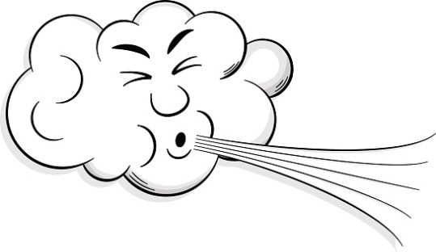

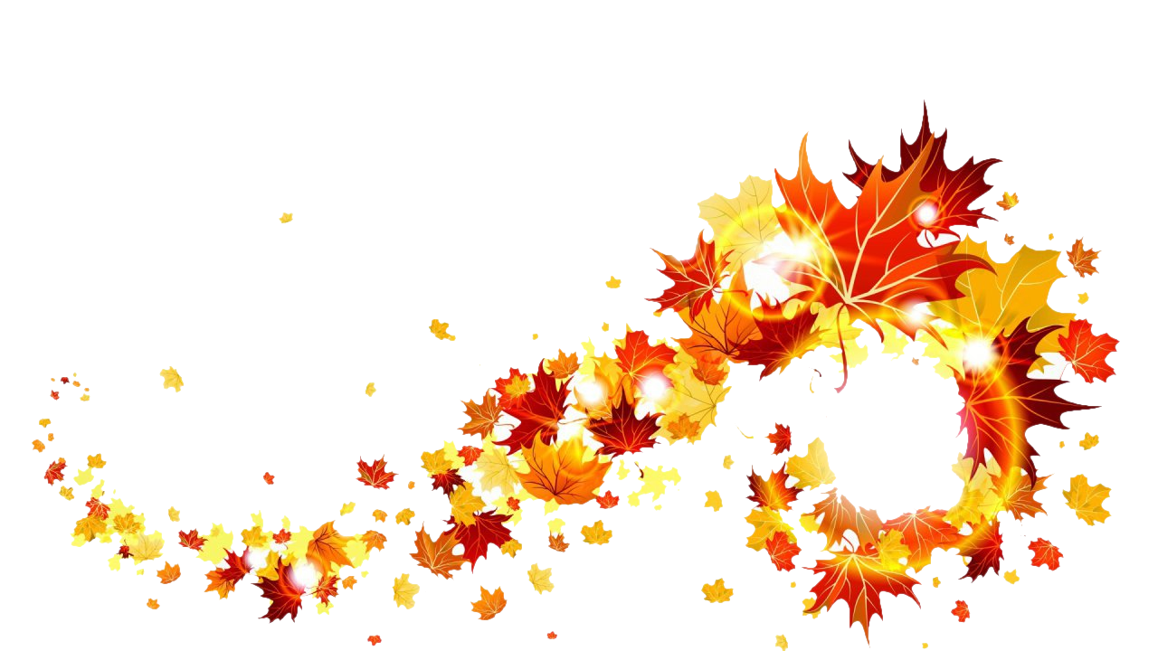

Выполнил:
Воспитанник подготовительной к школе
группы «Рукавичка»
Пастухов Александр
Руководитель:
Коробейникова Т.Г.
Ижевск, 2022 г.
Оглавление.
- Введение………………………………………………………………………….3
- Основная часть…………………………………………………………………...4
- Заключение……………………………………………………………………….6
- Литература………………………………………………………………………..7
- Приложение………………………………………………………………………8

Введение
Я гулял с дедушкой на улице. Дул сильный ветер. Я спросил у дедушки: «Почему дует ветер?» Он мне ответил, что это очень интересный вопрос, и дома мы проведем несколько опытов, с помощью которых и найдем ответ.
Дома дедушка загадал мне загадку: «Через нос проходит в грудь и обратный держит путь. Он невидимый, и все же без него мы жить не можем». Как вы думаете, что это? Правильно. Я сразу же догадался, это воздух. Тогда дедушка взял веер и помахал им. Я почувствовал прохладу, подул ветерок. Я предположил, что движение воздуха - это и есть ветер.
Цель моего проекта: как это движение образуется в природе?
Для достижения цели я:
- изучил литературу;
- просмотрел видеоролики в интернете;
- подобрал материал для проведения опытов.
Для подтверждения гипотезы сделали несколько фотографий. Продемонстрировали их ребятам из группы, а некоторые опыты провели прямо в группе.

Основная часть.
Мы с дедушкой сделали бумажную спираль. Подвесили ее за нить – у нас получилась небольшая змейка. Я поместил змейку над зажженной свечой (Приложение 1).
Что же я увидел: змейка «поползла» вверх. А помог ей в этом воздух, но необыкновенный, а нагретый. Этот опыт показал нам, что теплый воздух стремится подняться наверх [Ромодина Марина, Ромодин Василий «Почему ветер дует? 40 опытов, экспериментов, удивительных фактов»].
Далее мы сделали другой опыт: взяли две свечи, приоткрыли окно. Одну свечу держали внизу, а другую вверху. Пламя нижней свечи направилось внутрь комнаты (Приложение 2), а верхней – на улицу (Приложение 3). Почему так происходит? У нас в комнате тёплый воздух. Он легко путешествует, любит летать. В комнате такой воздух поднимается и убегает через щель вверху. А с улицы к нам входит холодный воздух. Холодный воздух тяжёлый, поэтому предпочитает оставаться у земли. Вывод: получается, что один воздух - тёплый, движется вверху, а навстречу ему - внизу, ползёт «другой», холодный. Там, где двигаются и встречаются тёплый и холодный воздух, появляется ветер.
Мне стало очень интересно, и я открыл энциклопедию. Наша Земля нагревается неравномерно. Суша нагревается очень быстро, в то время как водная поверхность Земли остается еще холодной [ Волцит П. М. «Почему дует ветер?» Из серии: Все на свете знают дети]. Таким образом, теплый воздух с суши поднимается вверх, а холодный воздух с морей и океанов занимает его место. Так и получается ветер (Приложение 4). Я этой новость поделился с ребятами в группе.
Татьяна Геннадьевна сказала, что сила ветра зависит от температуры воздуха. Чем больше разница температуры, тем выше скорость воздуха, а тем самым и сила ветра. Сила ветра определяется его скоростью. А мама мне рассказала, чем измеряют направление ветра. Это флюгер (Приложение 5). Его устанавливают на высоте 10 м. Его острый конец показывает направление ветра. Если дует с севра на юг – северный, если с Запада на Восток – западный.
Но как же измерить силу ветра? Оказывается, есть такой прибор анемометр (Приложение 6), он в баллах показывает скорость ветра [Красильников Н. «Где живет ветер»].
Сильные порывы ветра причиняют вред людям (торнадо, ураганы, сносит крыши, вредит постройкам, ломает деревья), способствует распространению пожаров. Но без ветра не было бы дождя над сушей, с помощью ветра получают электричество, ветер разносит семена растений, очищает воздух (уносит отработанные газы, дым от заводов), помогает людям (мореплаватели, воздушные шары).

Заключение.
Таким образом, я узнал, что движение теплого и холодного воздуха – это и есть ветер. Можно определить его направление, скорость и силу. В зависимости от скорости ветра, он оказывает и положительное, и отрицательное влияние на жизнь людей. Я этой интересной информацией поделился с ребятам в группе. Они узнали много нового. Теперь делюсь и с вами. Спасибо за внимание.

Литература
- Болушевский С. В., Караваева А. О., Зарапин В. Г. «Откуда берется ветер? Удивительные опыты с воздухом»
- Волцит П. М. «Почему дует ветер?» Из серии: Все на свете знают дети.
- Красильников Н. «Где живет ветер»
- Ромодина Марина, Ромодин Василий «Почему ветер дует? 40 опытов, экспериментов, удивительных фактов».

Приложение 1
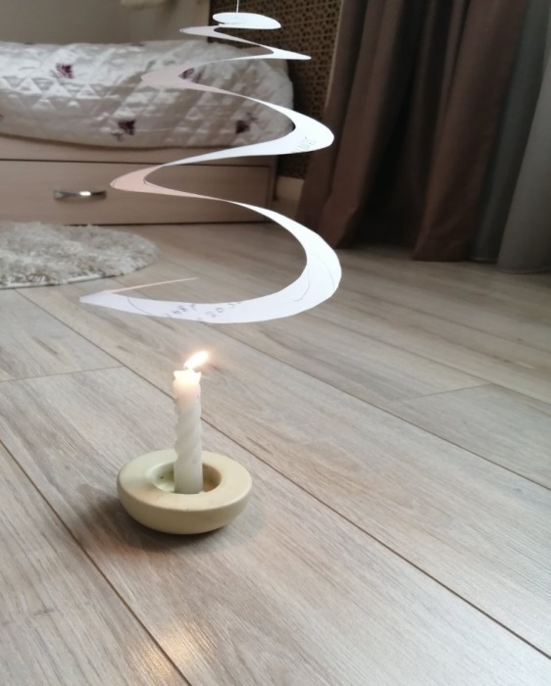
Приложение 2
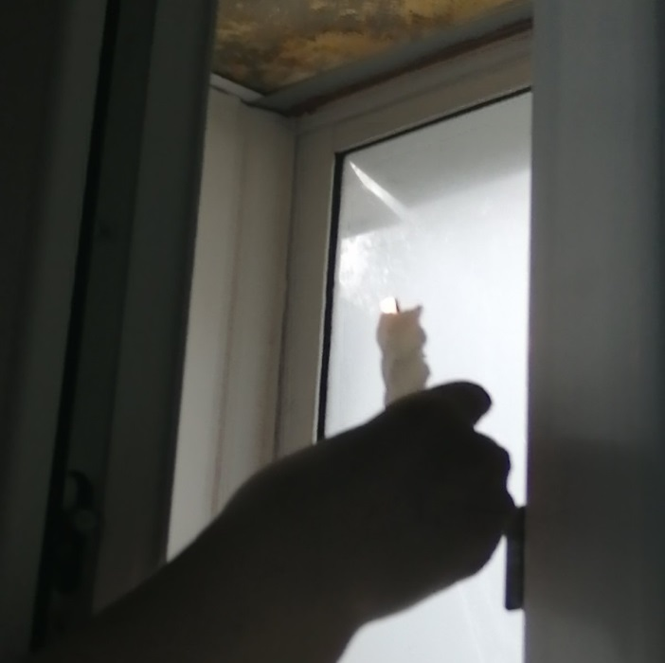
Приложение 3

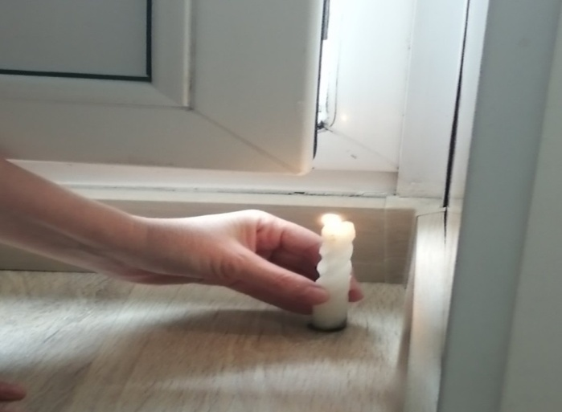
Приложение 4
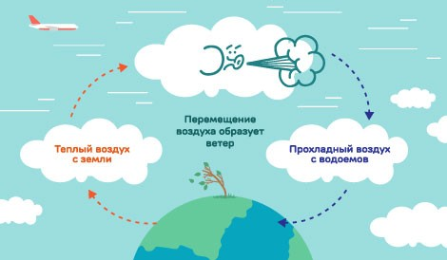
Приложение 5
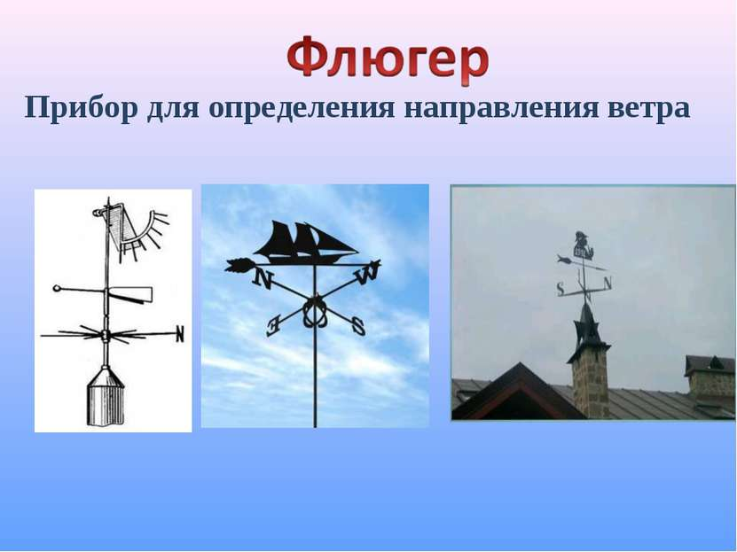
Приложение 6
